Compte Rendu

Réalise par : Mawhoub Mourad
Encadre par : MR.M. BATAL

Atelier N 1 :

1) Mise en place d’un environnement virtuel et initialisation d’un projet Django
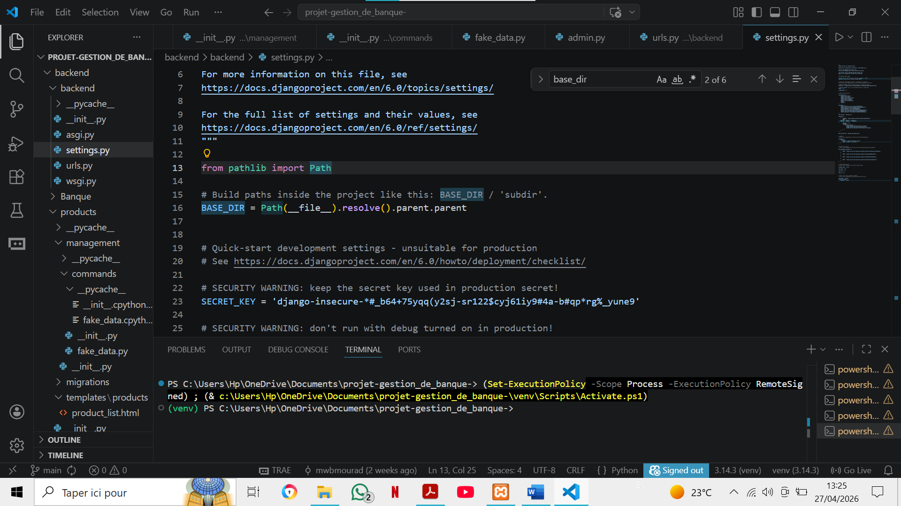
- Création du backend : Le projet Django dans VsCode
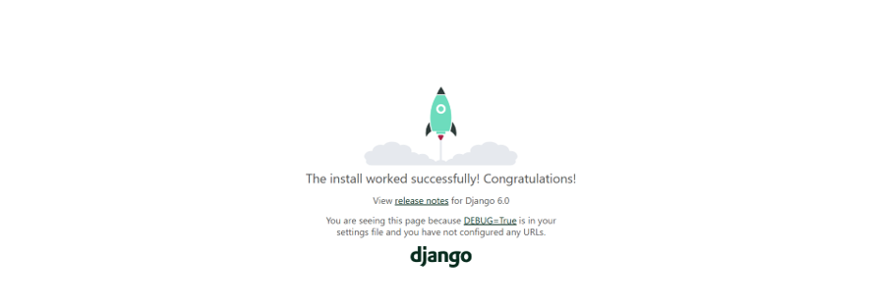

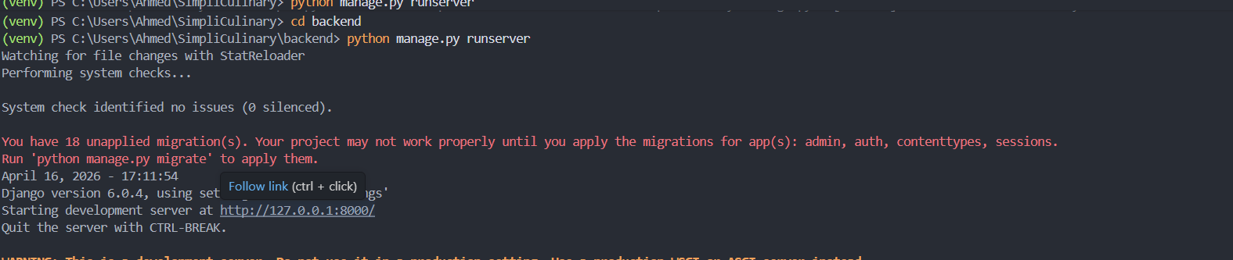

3) Mise en place des applications au sein d’un projet Django

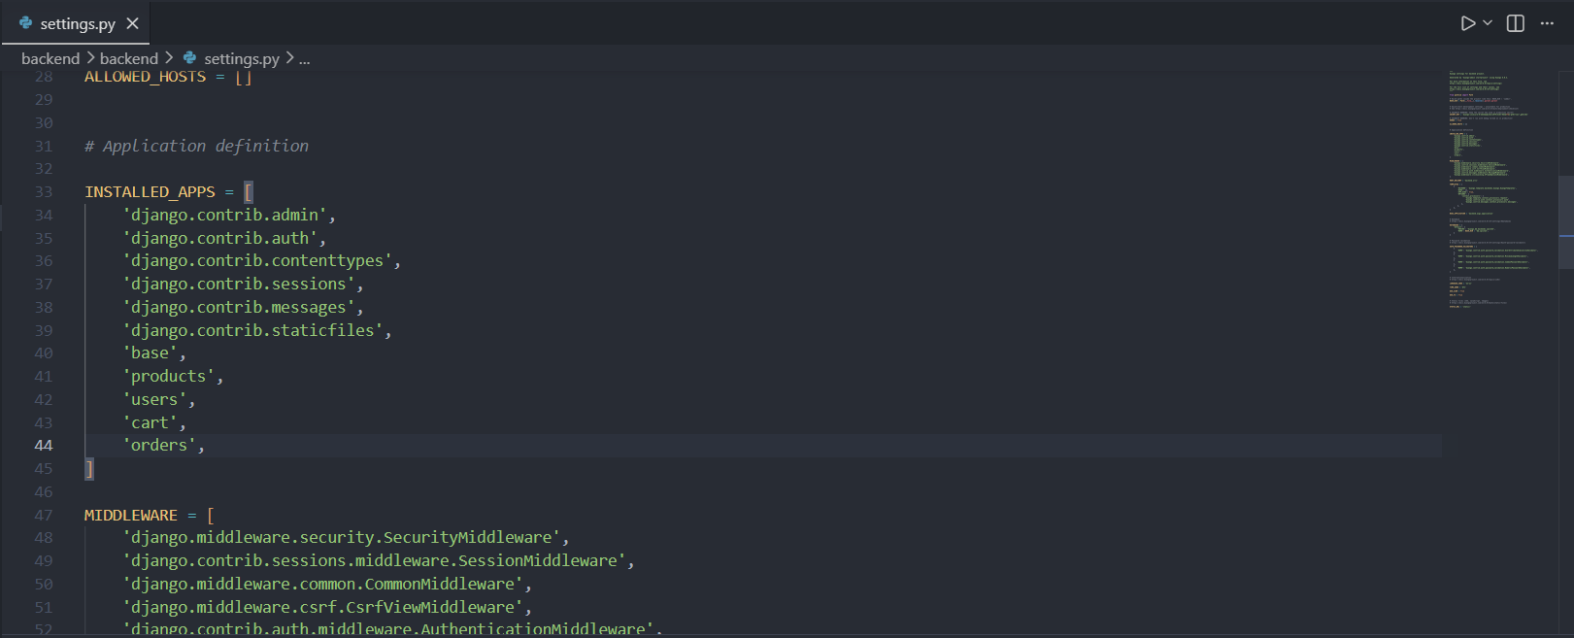
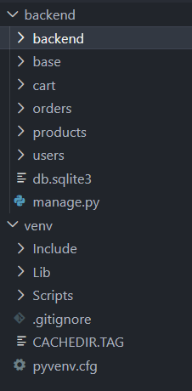

Atelier N 2 :

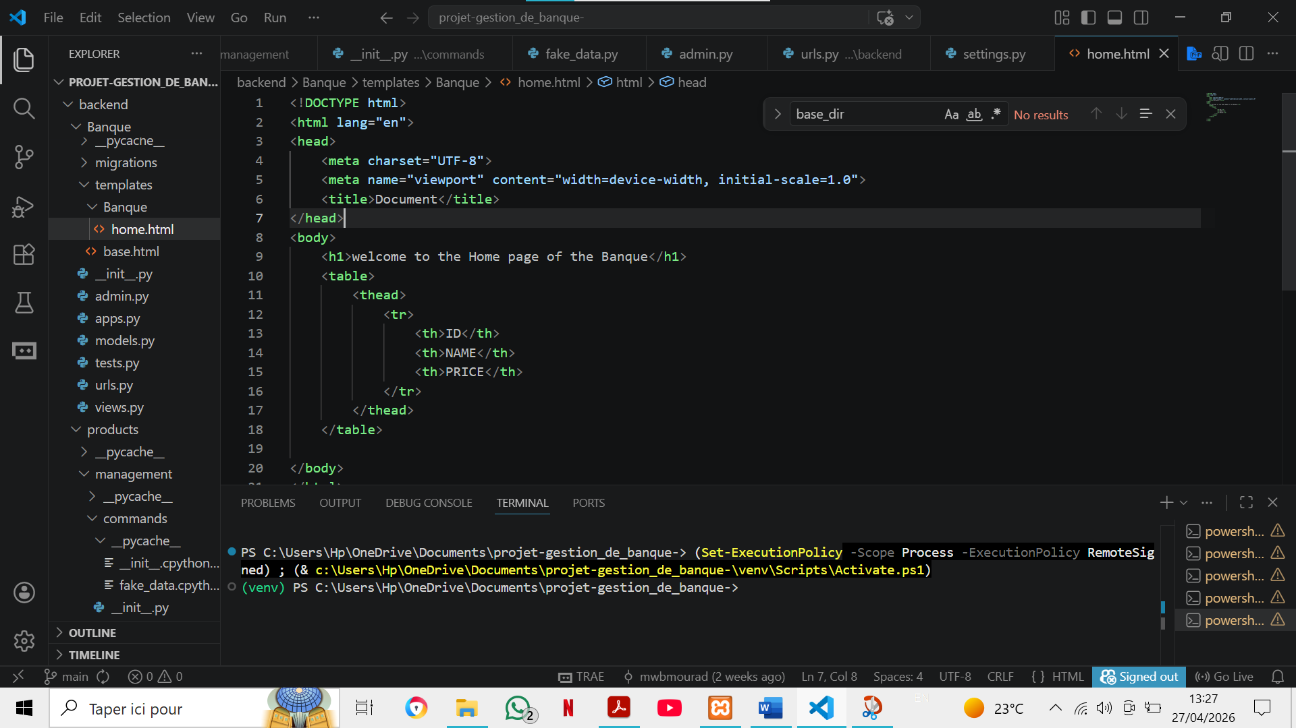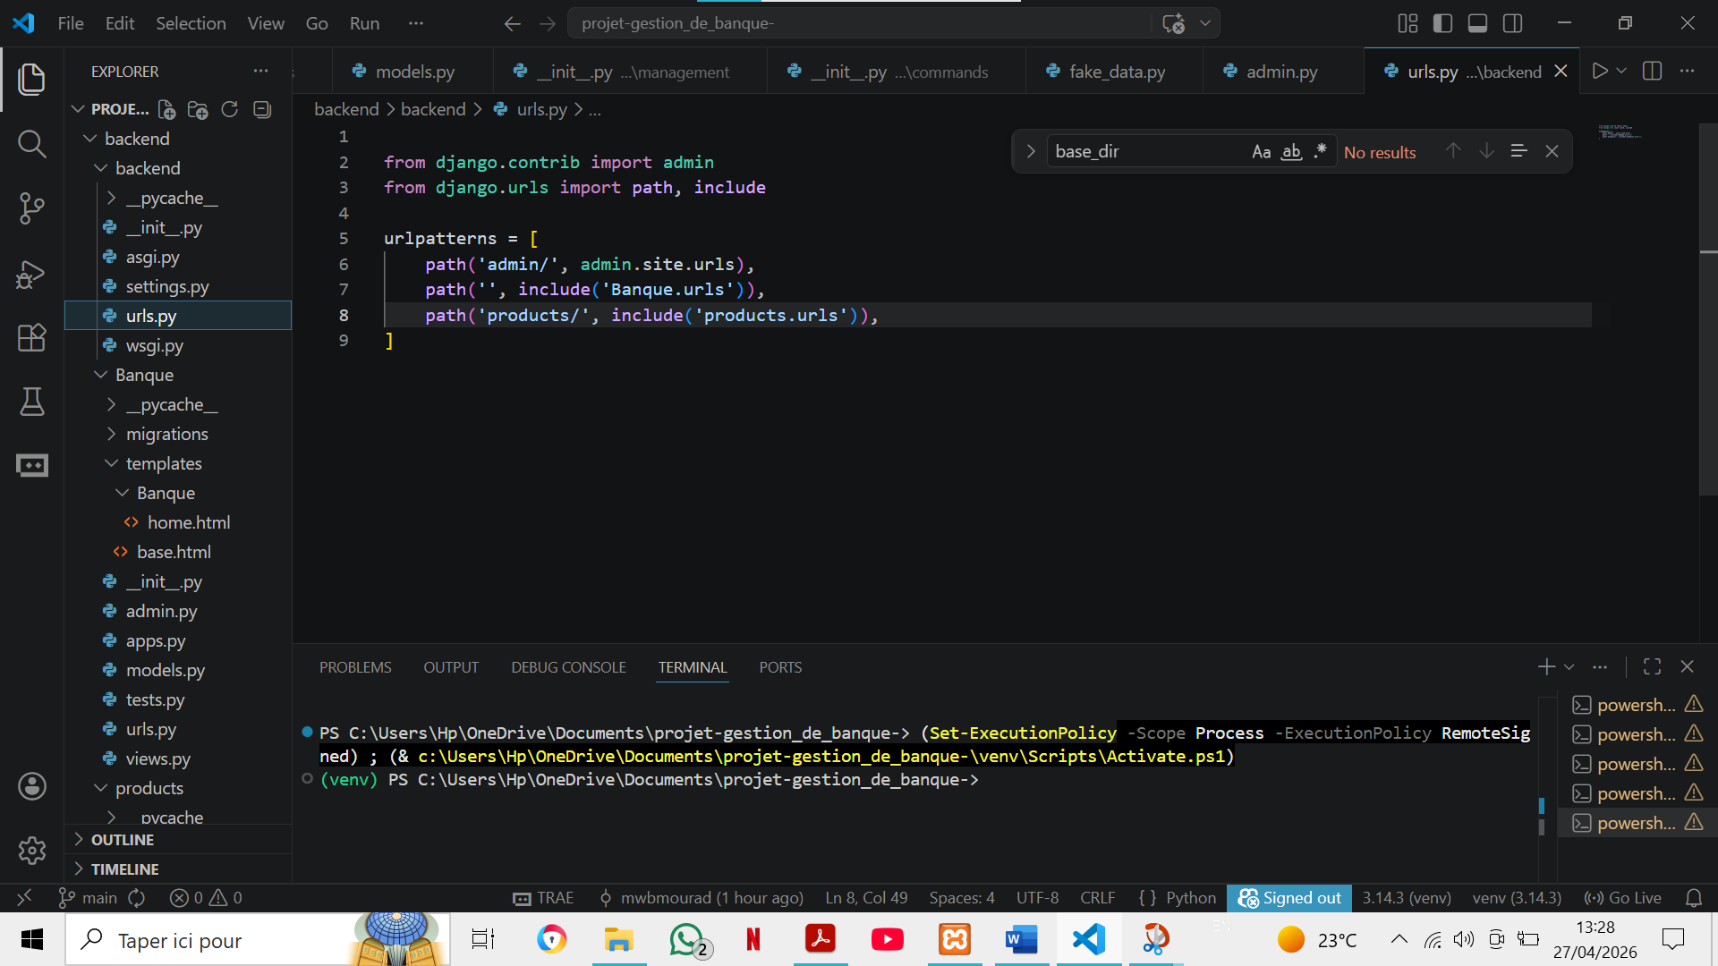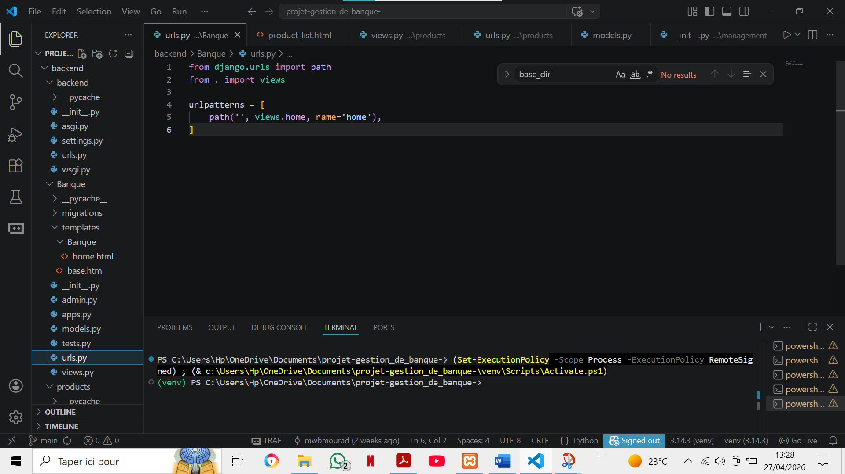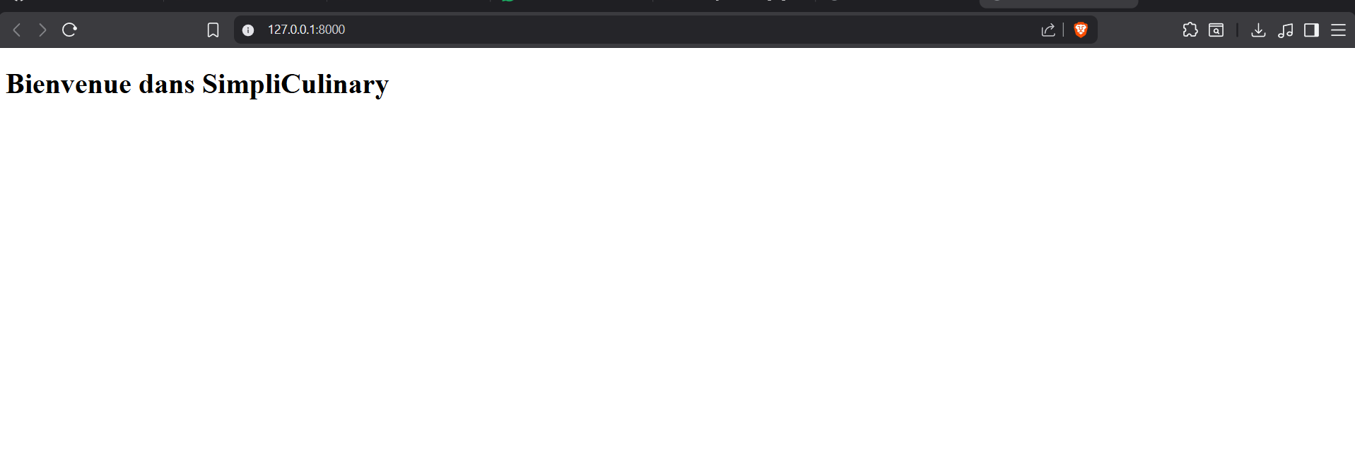

Atelier N 3

1) Configuration de base de données MySQL
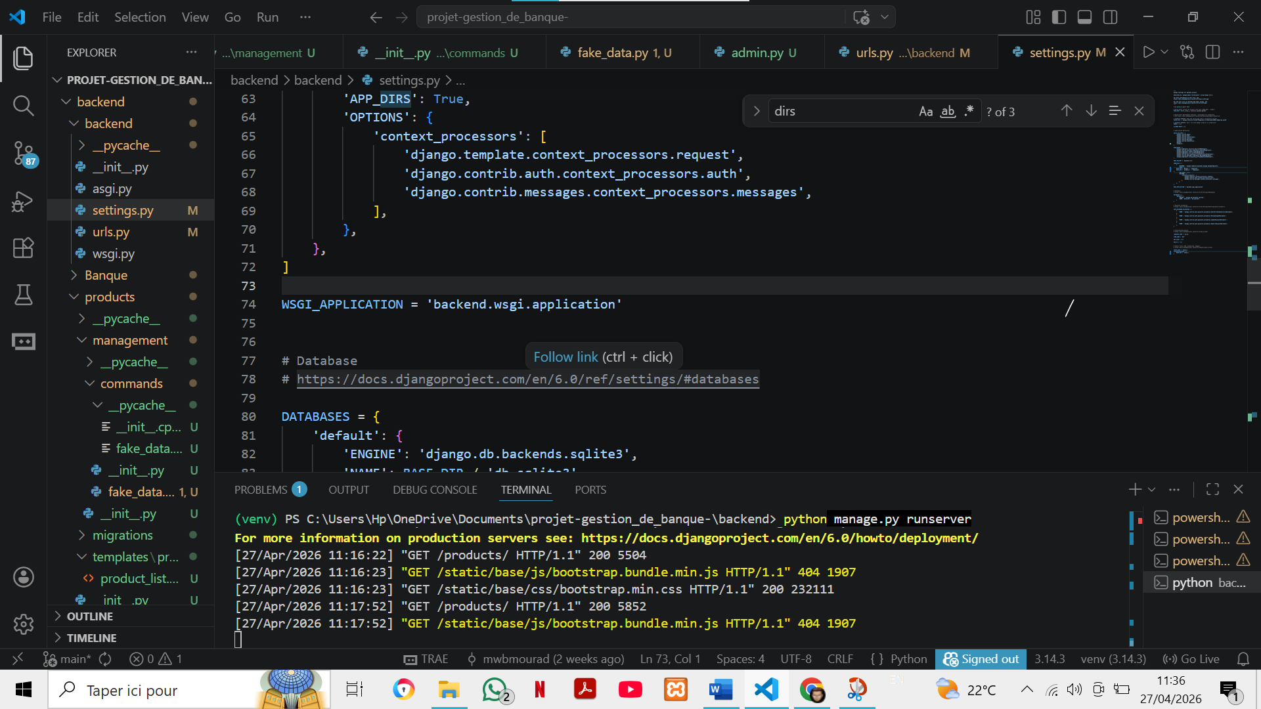
2) Création des modèles Django
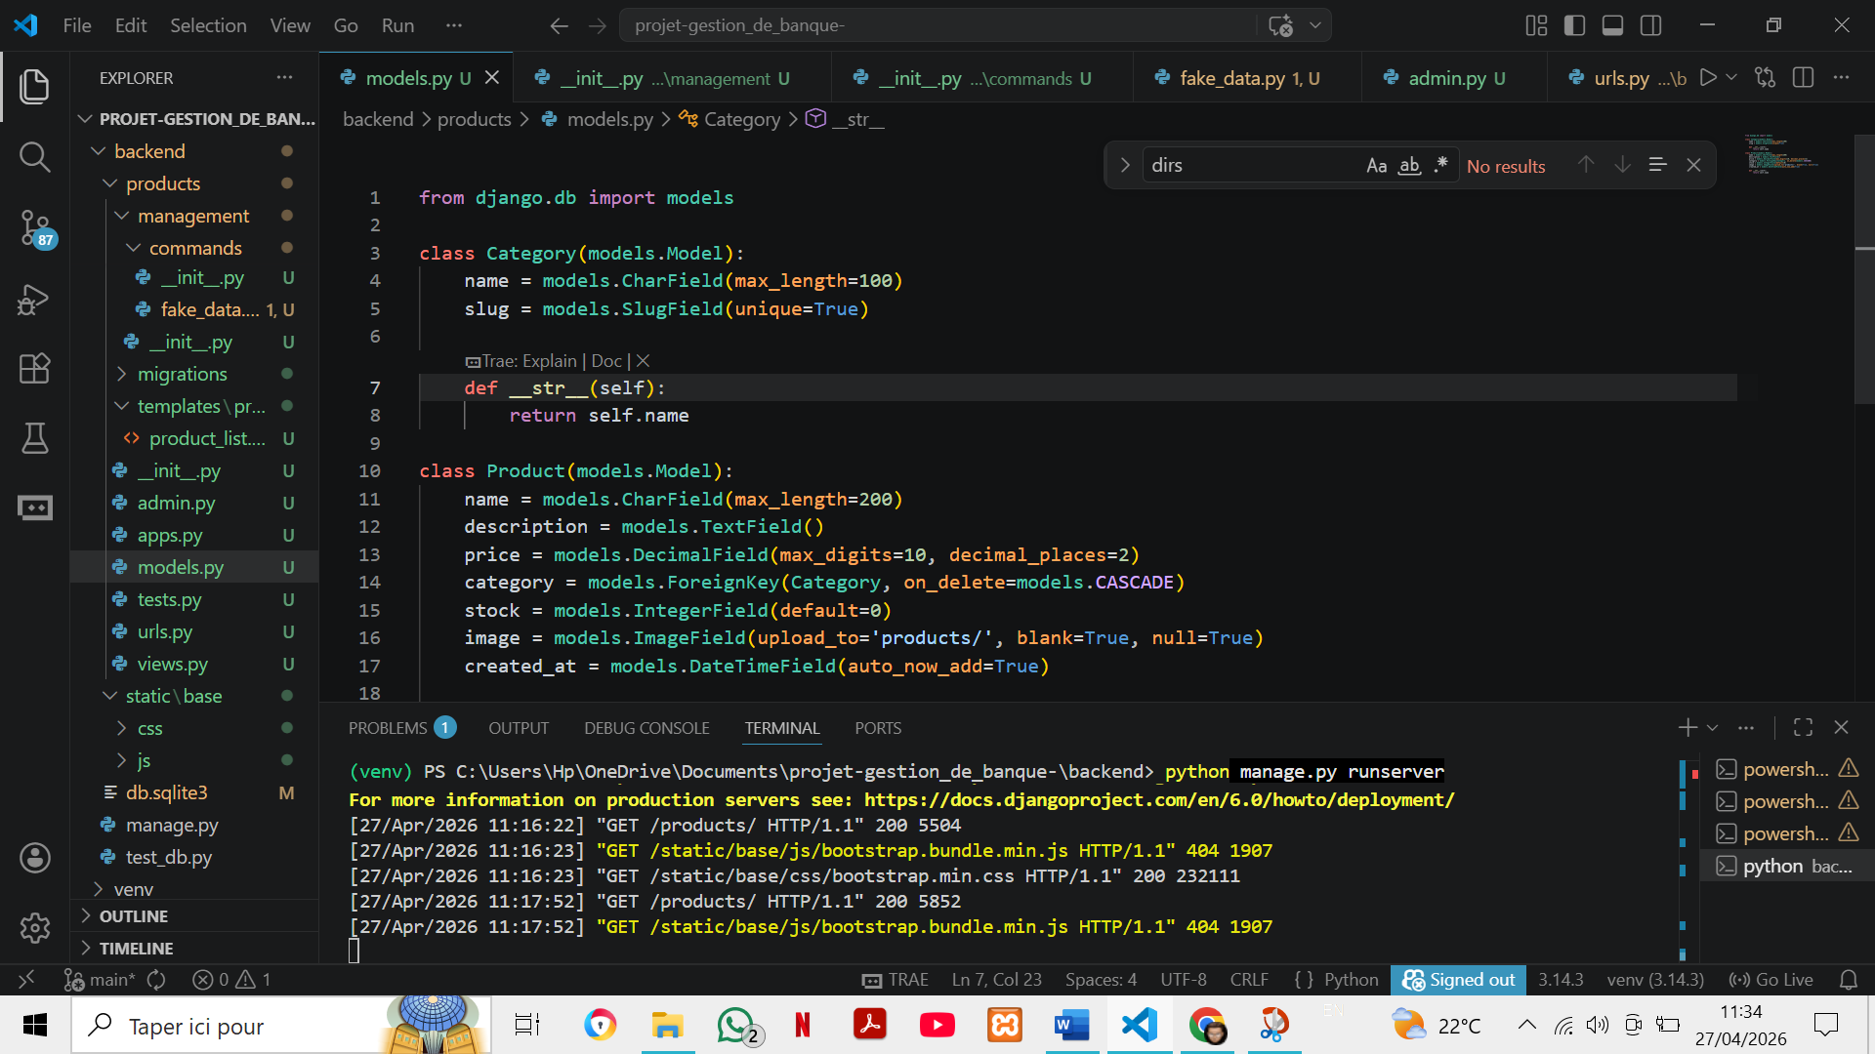
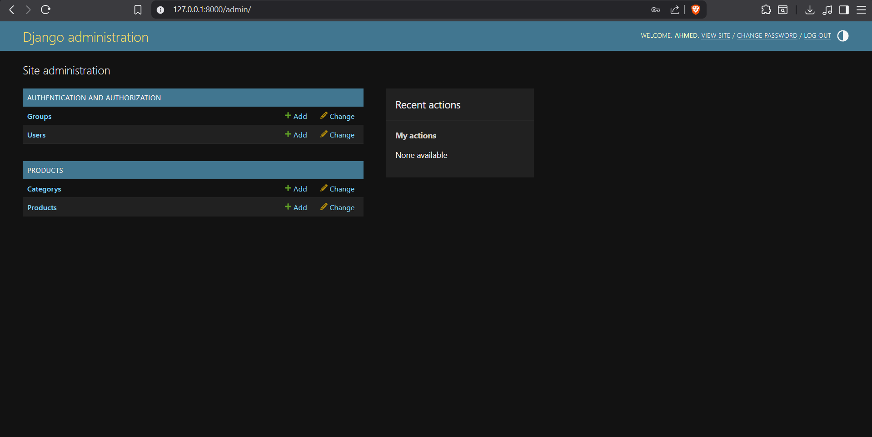
3) Configuration des fichiers Media
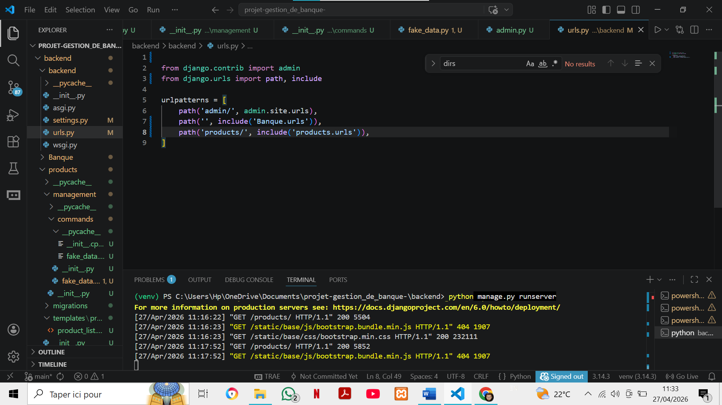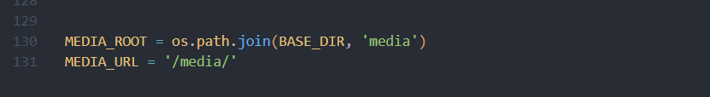

4) Ajouter des jeux de fausses données avec Faker
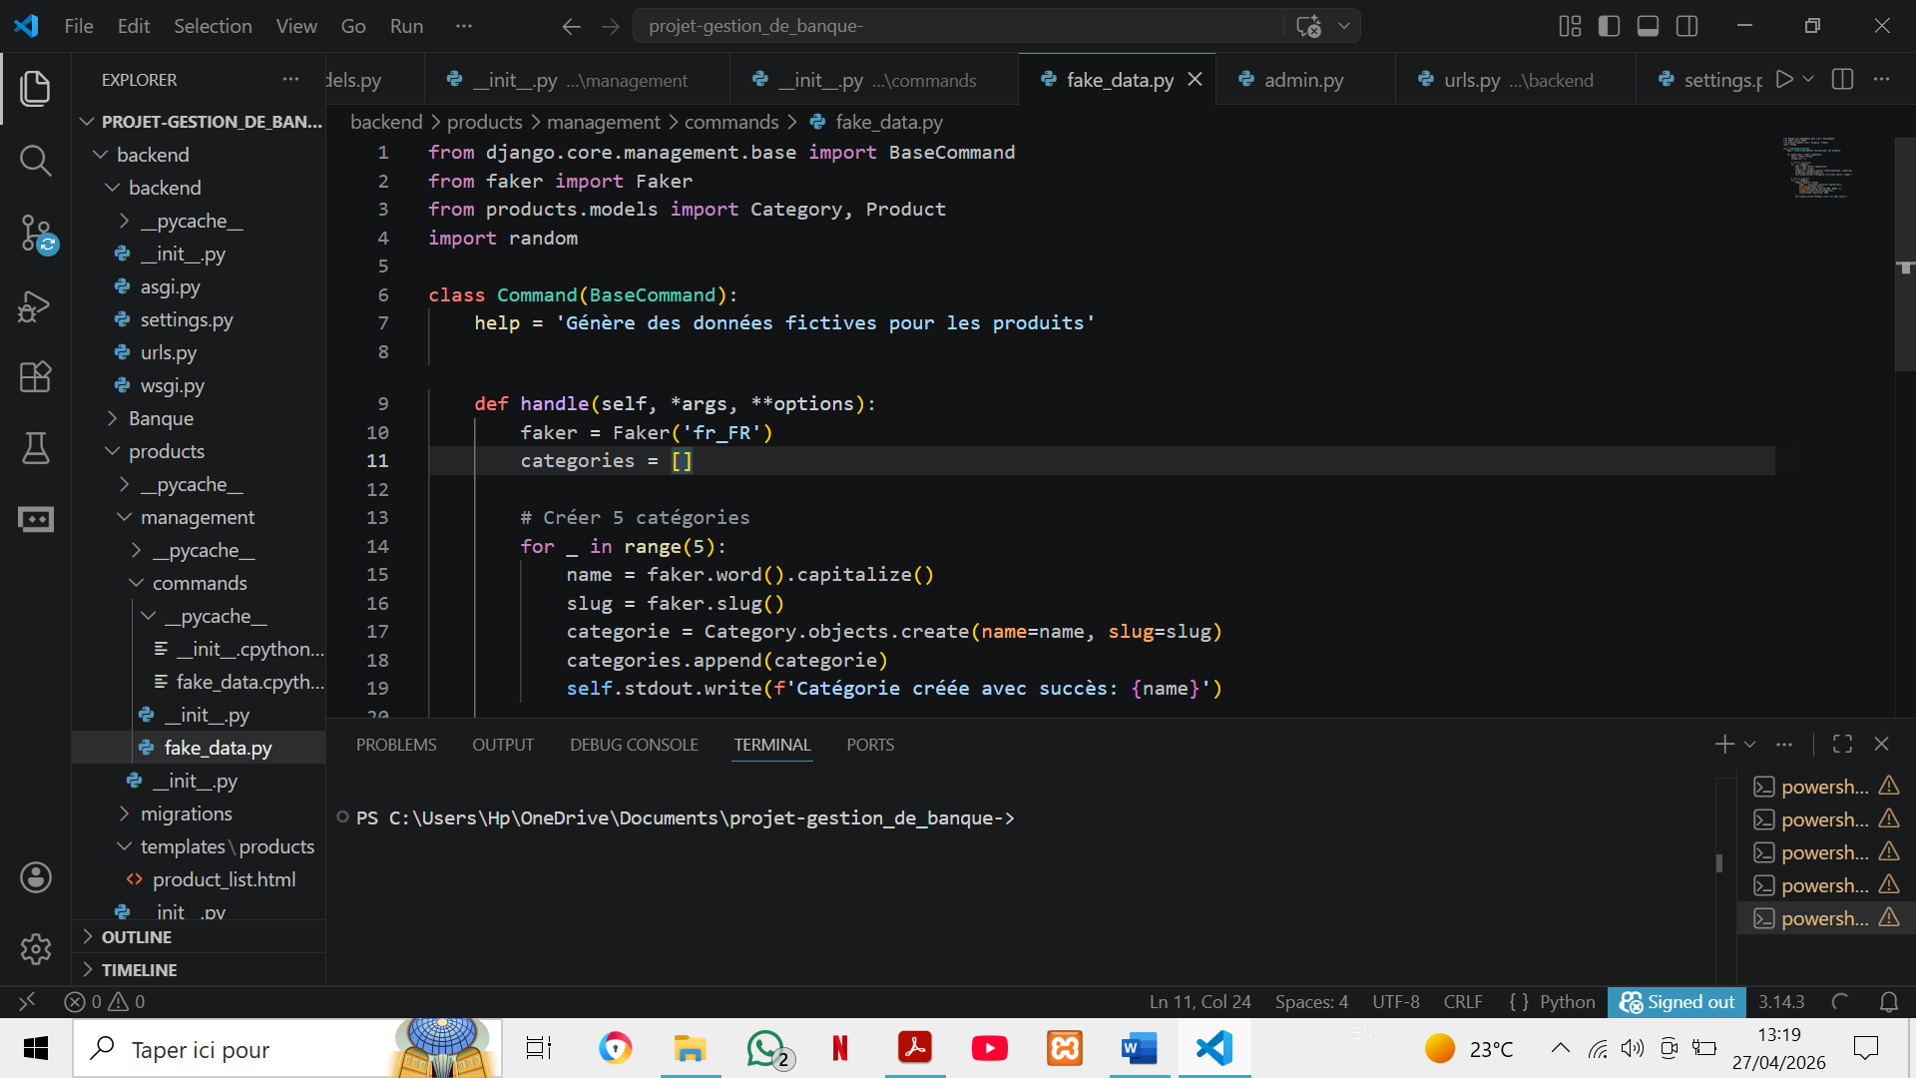

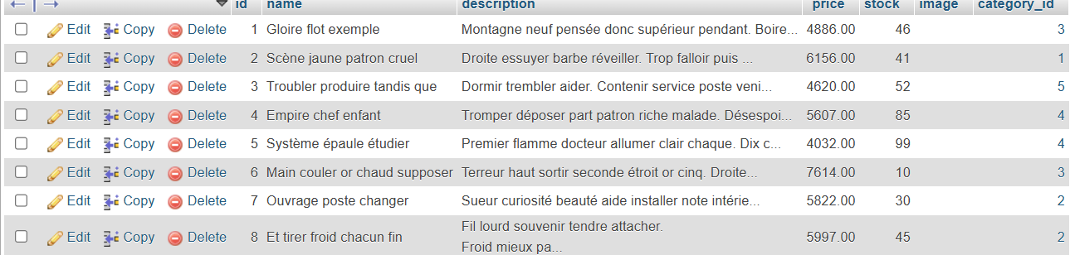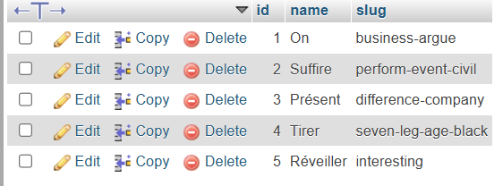
Atelier N 4 :
Après avoir télécharger bootsrap :
Aller à la racine de votre projet et créer l’arborescence des dossiers suivants « static/base » :
− Placez le fichier bootstrap.bundle.min.js dans le dossier js, à créer dans static/base
− Déposez le fichier bootstrap.min.css dans un dossier nommé css, à créer dans le répertoire static/base

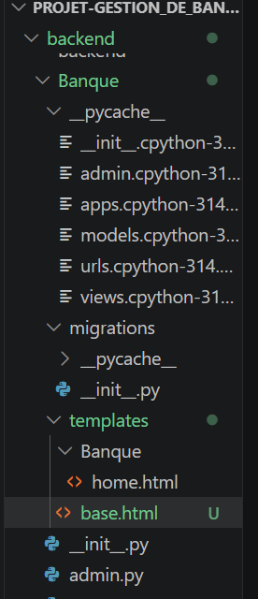
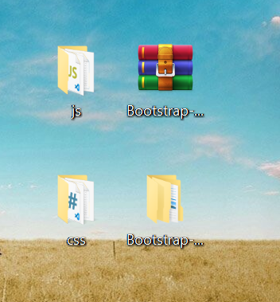

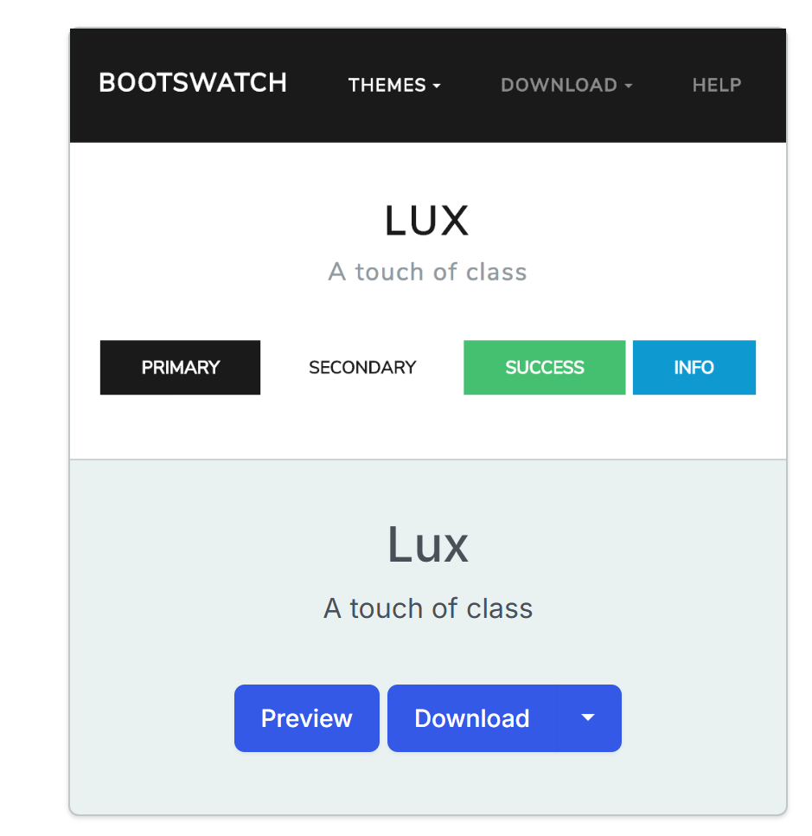

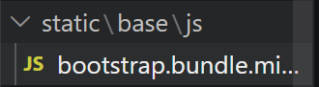

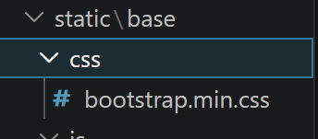

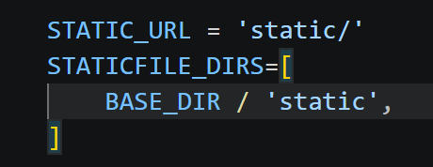
Intégrer Bootstrap dans le fichier « base.html », en ajoutant le code suivant :
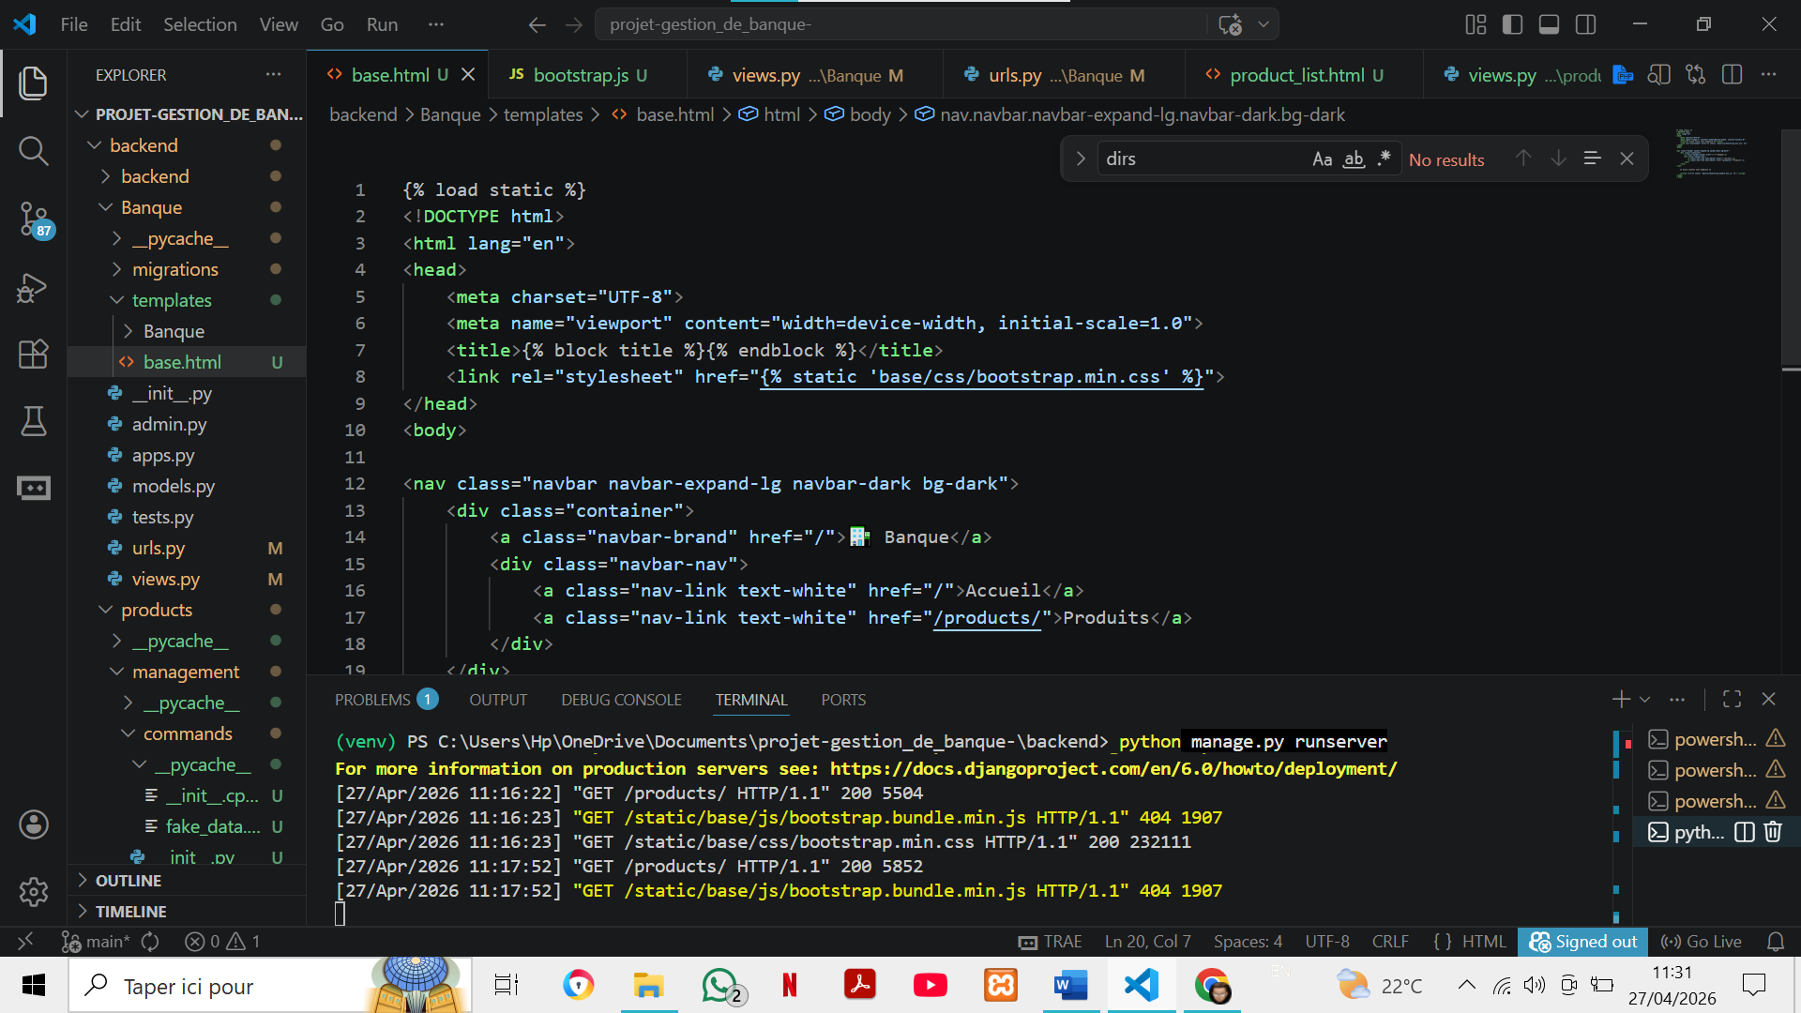

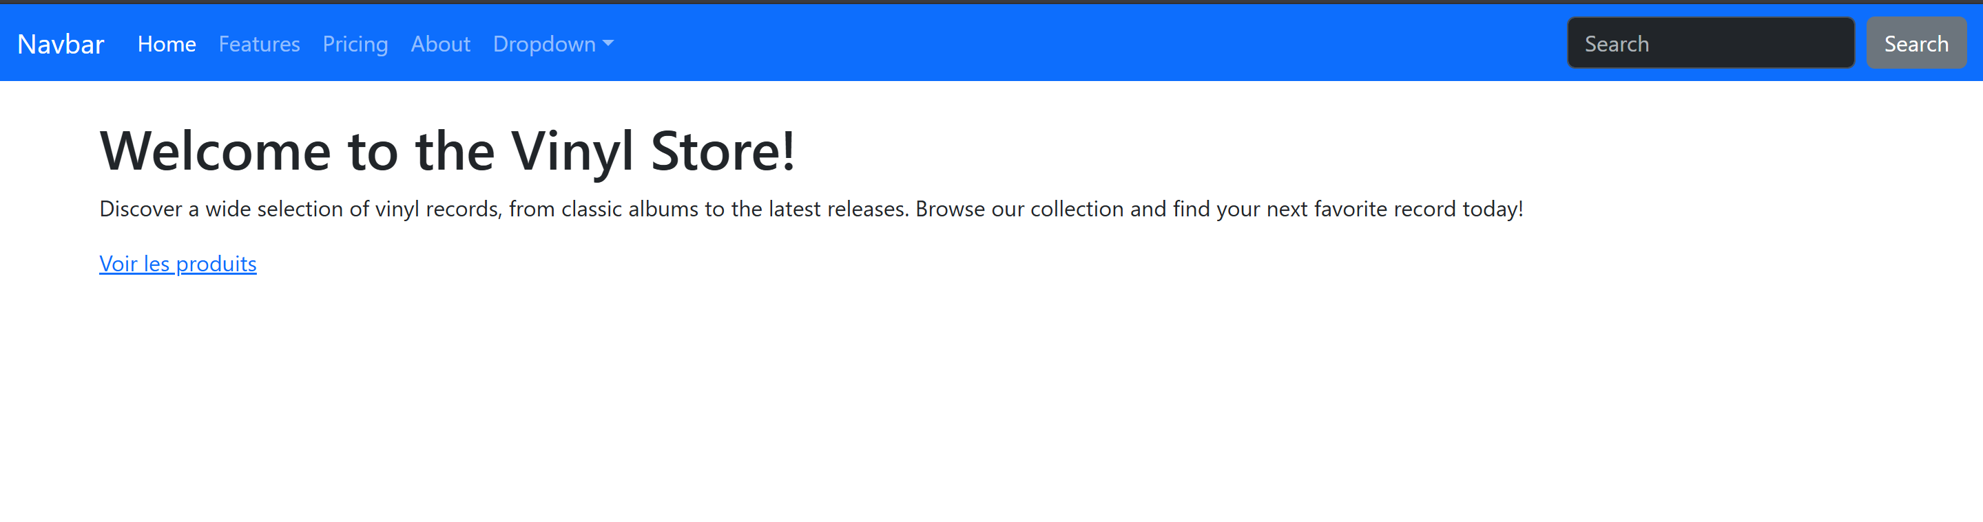
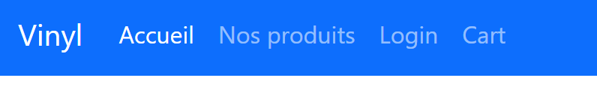

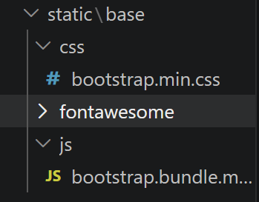

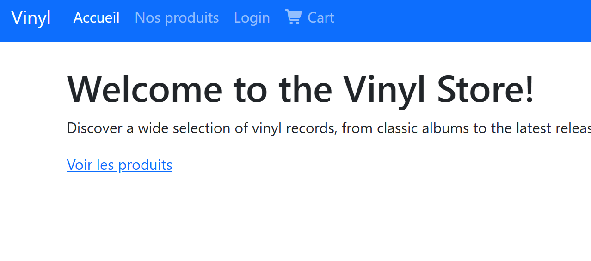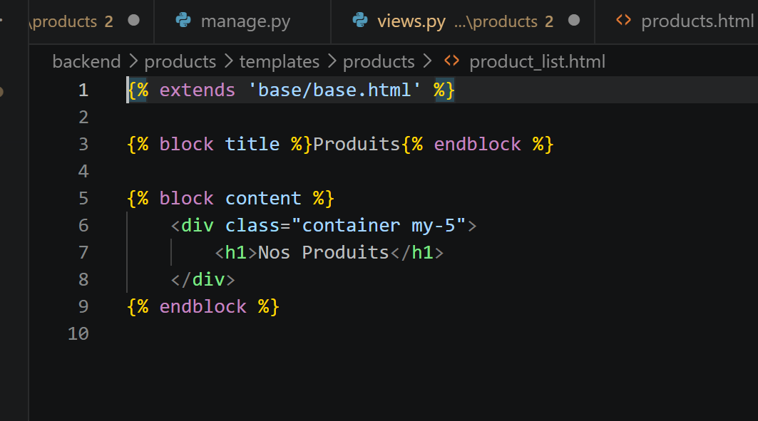

Bilan : À l’issue de cet atelier, le projet dispose d’un gabarit de base complet intégrant Bootstrap, prêt pour le développement des pages de l’interface utilisateur

